61. Antwoorden Trommelen volgen nog 23.788,00 euro
62. Emmerspel, uitslag volgt
63.
Munt | Echtheidskenmerk | Doorsnede (in mm)
1 cent | Glad | 16,25
2 cent | Glad met groef | 18,72
5 cent | Glad | 21,75
10 cent | Grove kartels | 19,75
20 cent | Glad met inkepingen | 22,25
50 cent | Grove kartels | 24,25
1 euro | Onderbroken kartels | 23,25
2 euro | Fijne kartels met randschrift ‘God zij met ons | 25,75

64.Waailand games, uitslag volgt
65. Titel: Ik Ook Nie
Solisten: John Heeren, Matthijs Scholten, Petra Smit.
66. 1,2 en 3 aan de Chaamsche weg, tussen vrml. Woning Jacques van Puyenbroek en Johan van Hees. 4 bij Frank Meeuwsen thuis.
67.Marble Mania 2.0 bij de Hoogt uitslag brengt organisatie.
68.Theezakjes: zie apart vel.
69.Struif wordt gebracht naar CC Den Heuvel.
70.10 voorwerpen worden mee ingeleverd.
71.a. 32 18. B. Bee.
72
- Visie, tonic, poets
- Palet, nasi, eelt
- Drijf, schip, pers
- Kisten, roof, regen
- Mars, truffel, knoflook
- Strand, bal, heilig
- Tijd, zetel, bezoek
- Espresso, beleg, gordel
- Paradijs, edel, pool
- Doop, lijst, drie.
98 groen: A Adéquat. B 1.
73 1. 30 jaar
2.Dircken Assurantiën
3.7%
4.a.Dutch Portugal Trading C.V. (of Moliporex S.A.)
b.1901
5.Kinderdagverblijf
6.Winkelwagens bij de Plus
74.Dames: ATP/WTA
- Bibian Schoofs 871
- Lesley Pattinama 198
- Arantxa Rus 107
- Eva Vedder 265
- Lexie Stevens 413
- Suzan Lamens 285

Heren: ATP/WTA
- Tim van Rijthoven 150
- Jelle Sels 169
- Tallon Griekspoor 34
- Gijs Brouwer 121
- Max Houkes 305.
75. Hein Oomen
76. 1.Schuur Ad van Gorp, Tuin Marian en Dre Peters (Molenstraat), Grandcafé de Hoogt, voormalig restaurant den Brouwer, CC den Heuvel
2.Grote strik, rood-wit geblokte stof
77. Kaartje is aan geniet.
78. Zwerfafval, Filmpje wordt beoordeeld door afvalteam.
79. Jaar 2022
80. FL. 480
81. a. 909 b. 51181
82. Foto komt binnen per mail.
83.a. Jan Jansen. b. Jan Koks (zo gespeld) c. Wesley van de Steen d.11 keer

84. Foto stoepkrijt tekening komt per mail
98. vraag roze. A. Ruben B. 4^{e.}
85. De JongCheese zij sturen antwoorden per mail
86. Foto Ronde van de Reuver wordt gemaild
87. Steenuil
88. a. 850 km.
b. 11
c. Niemand, in 2008 niet doorgegaan
d. 47
89. A. 6. B 5.
90.
Stoel A | Jan W.
Stoel B | Jan K.
Stoel C | Jasper
Stoel D | Theo
Stoel E | Ad
Stoel F | Kristian
Stoel G | Timo
Stoel H | Ruben

91. bioscoopketen
92.
1 | Old town roads | 6 | Taki taki
2 | Baby shark | 7 | Vodovorot
3 | I’m the best | 8 | 10.000 luchtballonnen
4 | Internal galop can-can | 9 | Into the unknown
5 | Kill this love | 10 | Skibidi

93. 1. RT48. 2. 12L. 3. U21
94. 1. Klok weg
2. Strik Theo
3. Horloge Marian
4. Bril Annelies
5. Leesbril op been Timo
6. Boekje weg naast Timo
7. Ei in pan bij Marian
8. Stoom uit fluitketel bij Ad
9. Pepermolen Noortje
10. Fluitje Jan W.
11. Biefstuk Jasper
12. Schaafwond Marlin
13. Tatoeage Eva
14. Worstketting Ruben
15. Bier Ruben
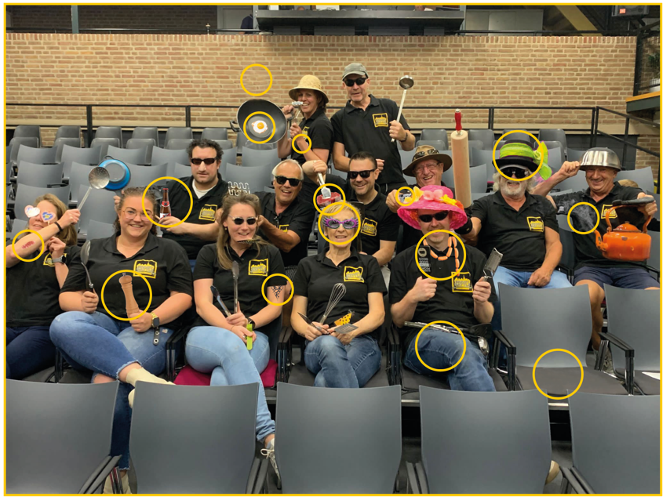
95. 888 + 88 + 8 + 8 + 8 = 1000
96.
 | Naam | Geboorteplaats | Geboortedatum | Burgerlijke staat | Beroep
1 | Jan Francus Vaarten | Alphen | 29 juni 1755 | Gehuwd | Bouwman
2 | Peter de Roij | Alphen | 17 oktober 1747 | Gehuwd | Bouwman
3 | Jan van Beek | Alphen | 9 januari 1766 | Gehuwd | Bouwman
4 | Jan Aerts | Riel | 21 september 1770 | Gehuwd | Bouwman
5 | Cornelis Backx | Baarle Nassau | 3 november 1744 | Weduwnaar | Bouwman
6 | Adriaan van Gorp | Alphen | 24 november 1740 | Gehuwd | Bouwman
7 | Cornelis de Bont | Alphen | 25 februari 1748 | Weduwnaar | Bouwman
8 | Hendrik van Loon | Weelde | 12 februari 1769 | Gehuwd | Bouwman
9 | Arnold Jansen | Alphen | 20 februari 1758 | Ongehuwd | Bouwman
10 | Cornelis Hoefmans | Riel | 10 oktober 1745 | Gehuwd | Herbergier / brouwer

98. Bruin.
- 2019
- WE ZIJN GELUKSVOGELS!
97. a) GOLD classificatie
b) maximaal 70 sessies
c) maximaal 52 sessies
98. zie vragen per kleur categorie.
99. A. Van Brienenoordbruggen, 1964/1989
B. Moerdijkbrug, 1936/1978
C. Moerputtenbrug, 1882
D. Zee Burgerbrug, 1990
100. BLOEM.
101.Frans:
A. Frans de Leeuw
B. Frans Duits
C. Frans Timmermans
D. Lamme Frans
E. Lange Frans
F. Frans Klein
G. Frans van den Broek
H. Frans Bauer

102. 1 Het meisje in het ijs
2 Tegenlicht
3 De schaatser
4 Mannen die vrouwen haten
5 Het weerzien
6 Huis vol leugens
7 De ontdekking van de hemel
8 De weduwnaar
9 Warorde
10 Ik was twaalf en ik fietste naar school
11 Haar naam was Sarah
12 De eetclub
13 Nooit meer hetzelfde
14 Lawinegevaar
15 Generatie Z
16 Rode sneeuw in december
17 Niet te breken
18 De Vliegeraar
19 Multatuli
20 Geheugenspel
21 Duizend schitterende zonnen

103. Koks interieurbouw alleen innemen, geen beoordeling nodig.
Opdracht 1. 62,6.
Andere twee opdrachten
104. 1. Jan Kokx
2. Annelies
3. Eva
4. Jasper
5. Marian
6. Marlin
7. Noortje
8. Theo
9. Kristian
10. Ruben

105.
[Op antwoordblad voorgedrukt:] | [antwoorden]
Opties: | 2x 530W boxen / 2 draadloze microfoons / 360 graden live camera
Spanning/automaat: | 230V, 16A met C-automaat
Resolutie: | 768x512 pixels (of andersom)
Netto afmeting: | 2995 x 1997 mm

106.
A | Trenda | D | Times New Roman
B | Bebas Neue | E | Kenteken
C | Chalkduster | F | Comic Sans

107.
1. Willem de Wijs uit Made
2.1961
3. Sjef Vermeulen met Stan Geerts en was een houten kruis
4. Gebouwd in 1939 en gesloopt in 1979, vandalisme;
5. Twee grote fonteinen die 15 meter hoog spoten
6. Op stuifwal aan zijde Goedentijd, in brand gestoken door Duitsers 3 september 1944
7. Stirlingbommenwerper, 22 juni 1943
8. Tussen Baarlesebaan en grens met Belgie, Uilekasteel
9. Hoeken perceel aanduiden.
10.P. van Driel, vanaf 1832
11.Geneesheer directeur Ignatius ziekenhuis Breda, Frans Schoenmaker(Sooi Schoen)
12.Toon Marijnissen voor en Jos Manders na.
13.1868
14.Ria Janssen-Schuurmans, 1974
15.Lichtpetroleum, Automaat, Pijpje drop, En hoe het met Pijpje Drop vergaat staat in de volgende Automaat.
16.Zwerver, broer Veearts Mallens, fietspaden schoonmaken en boeren helpen.
17.Minste 1976 meeste 1998.

108.
A. Jan Kokx
B. Noortje de Bruijn
C. Ruben Backx
D. Marian de Leeuw
E. Jan Wouters
F. Theo van Elderen
G. Ad Lauwers
H. Marlin de Swart
I. Jasper Backx
J. Kristian van Alphen
K. Timo Laurijssen
L. Eva Backx
M. Annelies Verberne

98 antwoord Zalm: a. 2018. b. 26.
109. Opdracht bij Pink, wordt gemaild.
110. Gamen bij Led scherm. Om 18:00 uur.
111.
A | Snake | I | Roblox | Q | Zoom
B | Stumble Guys | J | Stampede | R | Pixel Art
C | Guns of Boom | K | Clash Royale | S | Skype
D | Wombo | L | Duolingo | T | Subway Surf
E | Pokemon Go | M | Football Strike | U | RL Sideswipe
F | Brawl Star | N | Hay Day | V | Whatsapp
G | Aquapark | O | Head Ball 2 | W | Stickman Hook
H | BTD Battles | P | Snapchat

112. A.
1 | 2 | 3 | 4 | 5 | 6 | 7 | 8 | 9 | 10 | 11
D | A | G | C | I | B | E | H | F | D | A

B. Alle drie in B

113.
A | Engelbewaarder | Marco Schuitmaker
B | Schultenbräu | Chantal Janzen & Donnie
C | Flowers | Miley Cyrus
D | Mag ik hier roken | WC Experience
E | Ode aan de bierfourier | Struivenbakkers & Prins Stubbe
F | I’m On Fire | Bakkeliet / Bruce Springsteen
G | Sad Man’s Tongue | Volbeat
H | Amalia | Wesley Bronkhorst
I | Rollercoaster | Danny Vera
J | In Spanje | Mart Hoogkramer

114.
1 | Annelies | 6 | Marian
2 | Kristian | 7 | Marlin
3 | Noortje | 8 | Ad
4 | Eva | 9 | Timo
5 | Jan K. | 10 | Theo

115. Ervaring dat heb je, of heb je niet.
116. 1. Op de splitsing St-Janstraat- Terover-Hondseind, laatste bewoner was Jan Michielsen.
2. Voor de oude jongensschool op den Hoogt
3. A. Burgemeester L.M.C Ancion
B. Benoemd 1938
C. Pensioen 1955
D. Gemeente veranderd 1 januari 1997
117.
1 | Aanwinst | 5 | Bierglas | 9 | labrador
2 | indeling | 6 | Klemtoon | 10 | Tienkamp
3 | hoekpunt | 7 | bloembak | 11 | Stellage
4 | Botsauto | 8 | theeblad | 12 | Keramiek

118. Johan Cruijf, Johan Neeskens, Johan Derksen, Johan Museeuw en Johan van de Velde 119. 1.
A. Middellaan.
B. Weimortel
C. Klaproos
D. Bijsters
E. Run
F. Korte Bedde
2. 3.
A | B | C | D | Totaal
11 | 20 | 18 | 15 | 64

120. Opdracht Kwiek, wordt aangeleverd
121. Rebow.
98. Opdracht grijs: Nog te bepalen na het maken van de slideshow

